Von Gott berührt....
„Von Gott berührt“ war das Motto der Aussendungsfeier von neun Gemeindereferentinnen aus der Erzdiözese München und Freising darunter auch Maria Steindlmüller aus unserem Pfarrverband. Aus diesem Grund führ am Samstag den 17. Oktober fuhr eine kleine Gruppe aus den Pfarreien nach München St. Benno um bei der Aussendungsfeier von der Gemeindeasisstentinnen mit dabei zu sein.
Weihbischof Bernhard Haßlberger feierte den Gottesdienst und wies drauf hin was die Aufgabe der Gemeindereferentinen ist.
In einem feierlichen Versprechen wurden die neuen Gemeindereferentinnen in ihr Amt eingeführt.
Nach dem Gottesdienst war im Gemeindezentrum St. Benno ein Stehempfang organisiert. Unsere Herzlichen Glückwünsche galten Maria Steindlmüller für den gelungenen Abschluss.
Am Abend fand im Pfarrheim Eggstätt ein Empfang für Maria Steindlmüller statt, zu dem auch noch viele aus dem Pfarrverband zum gratulieren kamen.
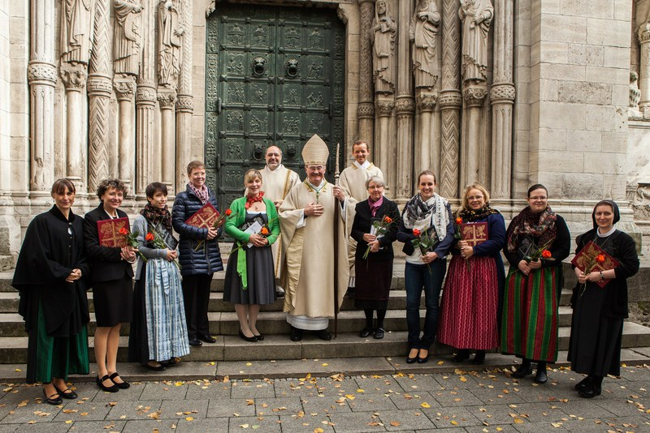
Weihbischof Bernhard Haßlberger hat in Sankt Benno in München neun Gemeindereferentinnen ausgesandt: Monika Beil, Kerstin Butge, Ariane Frimberger, Vanessa Großmann, Schwester M. Bernadette Neumann, Marianne Meisinger, Monika Kraus, Ulrike Saam und Maria Steindlmüller. (Bild: Kiderle)

